Вторая младшая группа

Тематическая неделя
«Человек. Части тела. Моё здоровье.
Задачи:
Формировать начальные представления детей о строении тела. Уточнять и обобщать знания детей о строении тела человека, о различных его функциях.
Воспитывать бережное отношение к себе, своему организму, формировать культурно – гигиенические навыки.
Итоговое мероприятие: выставка детского творчества

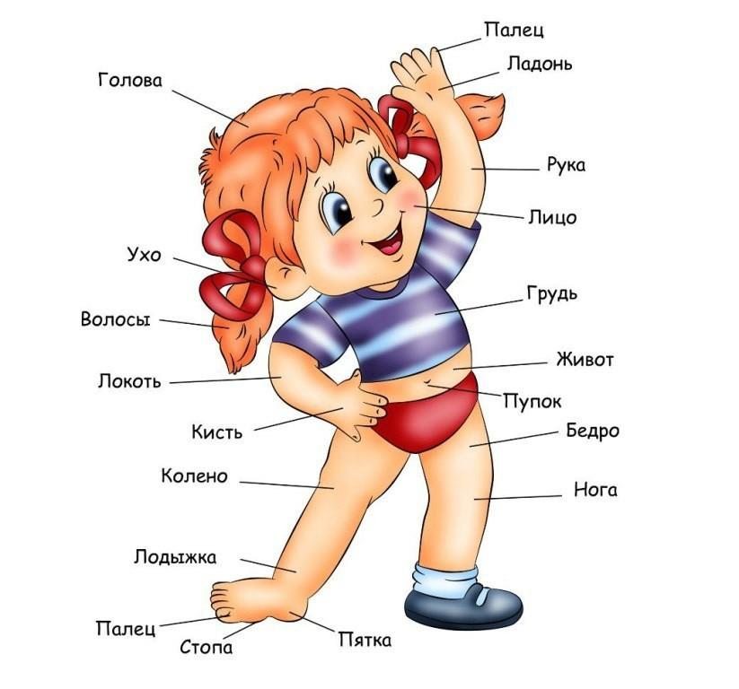
Рекомендуемая литература по теме недели:

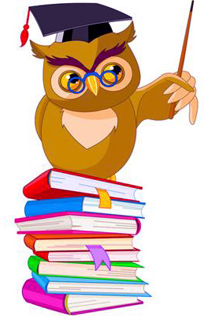

- С.Я. Маршак «Сказка о глупом мышонке»

- Чтение Русской народной сказки «Сестрица Аленушка и братец Иванушка».

- Л. Н. Толстой рассказ «Правда всего дороже»

- Чтение худ литры: С. Маршак «Перчатки»,

- Чтение Э. Милер «Кротик и автомобильчик».

Загадки по теме недели:
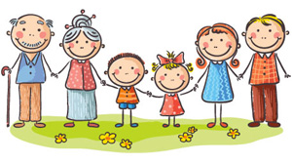
***
Есть всегда у людей Есть всегда у кораблей. (Нос)

***
Брат с братом через дорожку живут,
А друг друга не видят. (Глаза)

***
Стоят два кола,
На колах — бочка,
На бочке — кочка,
На кочке — лес дремучий. (Человек)

***
Тридцать два молотят, А один поворачивает. (Язык и зубы)

***
Когда мы едим – они работают,
Когда мы не едим – они отдыхают. (Зубы)

***
Между двух светил я в середине. (Нос)

***
Красные двери
В пещере моей.
Белые звери
Сидят у дверей.
И мясо, и хлеб —
Всю добычу мою
Я с радостью
Белым зверям отдаю. (Рот, зубы)

***
Белые силачи
Рубят калачи,
А красный говорун Новые подкладывает. (Зубы, язык)

***
Белые силачи
Рубят калачи,
А красный говорун Новые подкладывает. (Зубы, язык)

